云南省腾冲市2020-2021学年第一学期期末考试九年级物理试题
（全卷共四个大题，共25个小题；试卷满分：100分，考试时间：90分钟）
注意事项：
1.本卷为试题卷。考生必须在答题卡上解题作答。答案应书写在答题卡的相应位置上，在试题卷、草稿纸上作答无效。
2.考试结束后，请将答题卡交回。

一、选择题(本大题共8个小题，每个小题只有一个正确选项，每小题3分，共24分)
1．有关分子热运动，下列说法正确的是( )
A.液体很难被压缩，说明分子之间存在引力
B.用手捏海绵，海绵的体积变小了，说明分子间有间隙
C.雾霾天气大量极细微的尘粒悬浮在空中，说明分子在做无规则运动
D.在做墨水滴入水中的扩散实验中，我们看不到墨水的分子在运动
2．汽车已经成为现代生活不可缺少的一部分，汽车多数采用汽油机作为发动机。如图所
示是四冲程汽油机的工作循环示意图，下列说法中不正确的是（ ）
A.甲冲程是把机械能转化为内能 B.乙冲程是排气冲程
C.丙冲程是把机械能转化为内能 D.丁冲程是吸气冲程
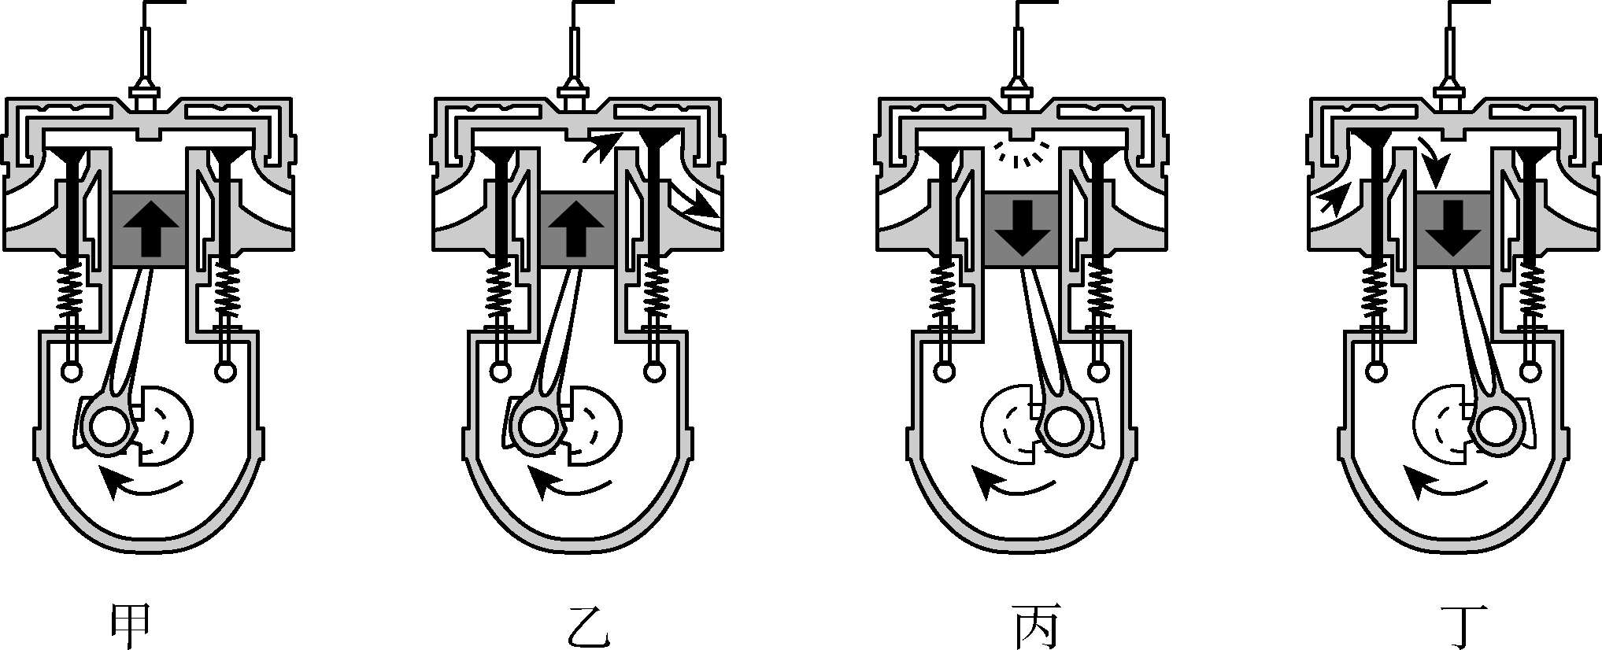
3．下列关于温度、内能和热量的说法，正确的是（ ）
A．温度越高的物体，所含热量越多 B．物体吸收热量，内能一定增加
C．物体吸收热量，温度一定升高 D．内能大的物体温度一定高
4．下列图形中，不属于机械能转化为内能的是（ ）
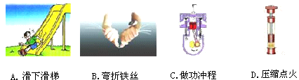
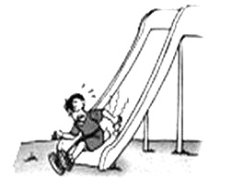
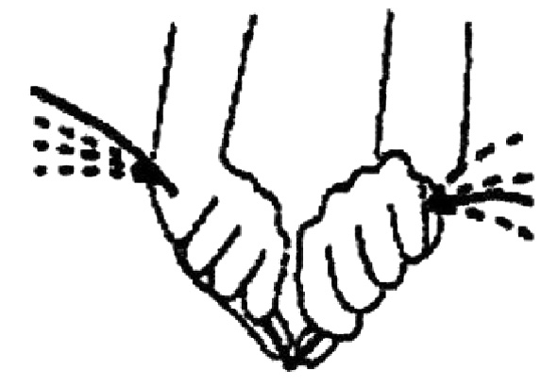
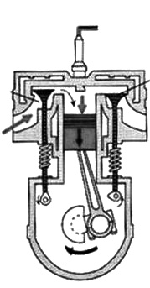

A.滑下滑梯 B.弯折铁丝 C.做功冲程 D.压缩点火
5．关于家庭电路，下列说法中错误的是（ ）
A.正确使用试电笔时，没有电流通过人体，所以不用担心触电
B.新建楼房安装的空气开关可以代替保险丝的作用
C.电能表要安装在总开关之前的干路上
D.洗衣机的外壳要接地
6．质量相等、初温相同的a、b两种不同液体，分别用两个完全相同的加热器加
热，加热过程中，温度随时间变化的图线如图所示，根据图线比较两液体的比
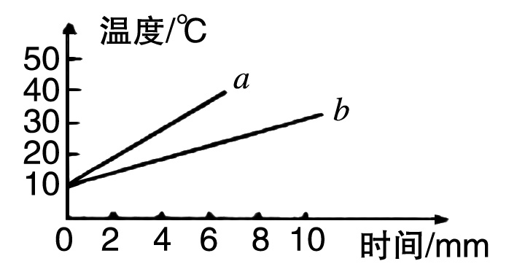
热容是（ ）
A.a液体比热容大
B.b液体比热容大
C.两种液体比热容一样大
D.无法判断
7．为了安全，汽车行驶时驾驶员必须系好安全带。当系好安全带时，相当于闭合
开关，指示灯不亮；未系好安全带时，相当于断开开关，指示灯发光。符合上
述要求的正确电路图是（ ）
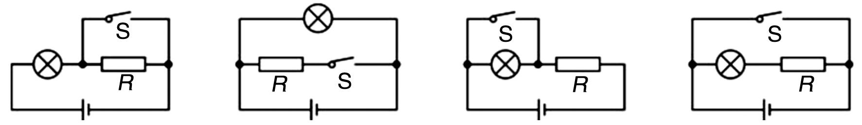

A. B． C． D．
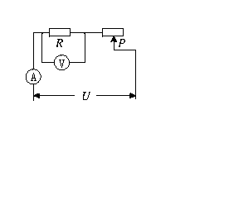
8．如图所示电路，在电源电压恒定的情况下将滑动变阻器的滑片P从左向右滑动，
图2
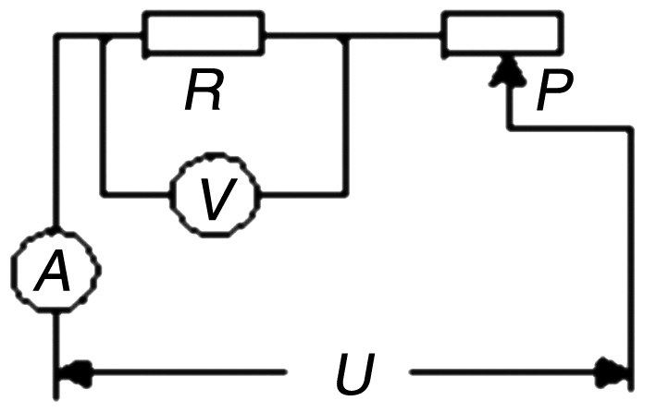
在此过程中，下列说法正确的是（ ）
A.电压表、电流表的示数均变大
B.电压表、电流表的示数均变小
C.电压表的示数变小，电流表的示数变大
D.电压表的示数变大，电流表的示数变小

二、填空题（本大题共10个小题，每小题2分，共20分）
9．昆明滇池可以大大减弱该地区的“热岛效应”，这是利用了水的 大的
特性；春、夏季节，漫步在滇池湖畔，可以闻到阵阵的花香，从物理学的角度
来讲，这是 现象。
10.某燃气的热值约为4.2×10⁷J/m³，则0.4m³的该燃气完全燃烧放出的热量是
J；若放出的热量完全被水吸收，能使80kg水温度升高 ℃。
【C_{水}=4.2×10³J/（kg•℃）】
11.装着开水的暖水瓶，有时瓶内的水蒸气会把瓶塞顶起。在这个过程中，暖水瓶
内的水蒸气对瓶塞做功，相当于内燃机的 冲程，暖水瓶内水蒸气
的内能 （填“增大”或“减小”）。
12.人体的安全电压 V。一个标有“220V 100W”的灯泡，接到
实际电压为110V的电路中，实际功率为 W。
13.在家庭电路中，保险丝熔断的原因是短路或用电器的总功率 ；串联在
电路中的保险丝，电阻比较 ，熔点低，当电流过大时，迅速升温熔断，
切断电路。
14.一个标有“8V 0.5A”的小灯泡要接在10V的电源上使它正常发光，应 联
一个阻值为 Ω的电阻。
15.标有“0.6A 20Ω”和“1A 10Ω”的两个电阻，如果串联在电路中，两端允
许加的最大电源电压为 V；如果并联在电路中，干路中的最大电流为 A。
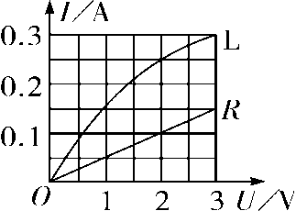
16.如图所示是小灯泡L和电阻R中电流随电压变化的图像。
由图像可知,电阻R的阻值为______Ω；若将它们并联接
在电压为3V的电源两端,电路消耗的总功率为______W。
17.两电阻R₁：R₂=3：4，将他们串联在电路中，则U₂：U_{总}=
，消耗的功率之比P₁：P₂= 。
18.如右图所示，当S闭合，甲、乙两表为电压表时，两表示数比为U_{甲}：U_{乙}=3：2；
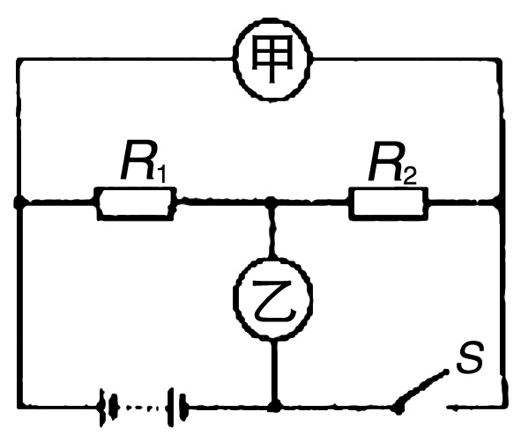
当S断开，甲、乙两表为电流表时，两表示数比
为I_{甲}：I_{乙}= ，此时R₁和R₂消耗的功率之
比P₁：P₂= 。

三、作图、实验、探究题（本大题共4个小题，共31分）
19.(3分)(1)请用笔画线表示导线，将图中的电灯、开关和插座正确接入家庭电路中。
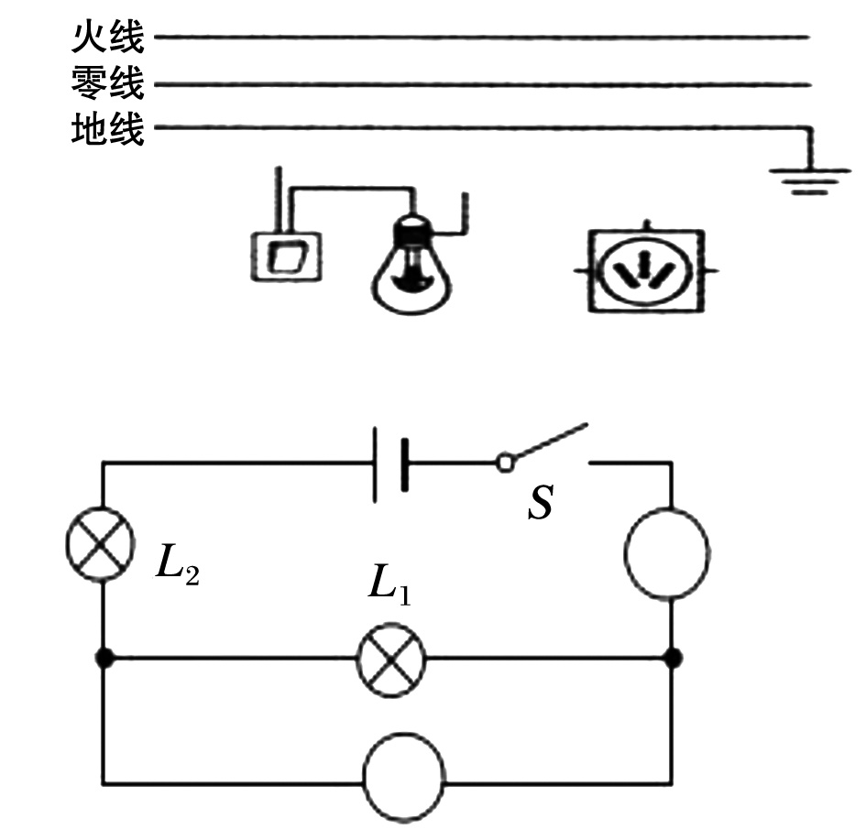

(2)(3分)请在图中圆圈中填上电压表或电流表的符号，
使之成为正确的电路图。

(3)(3分)根据如图所示的实物图，请画出这个实物图的电路图。

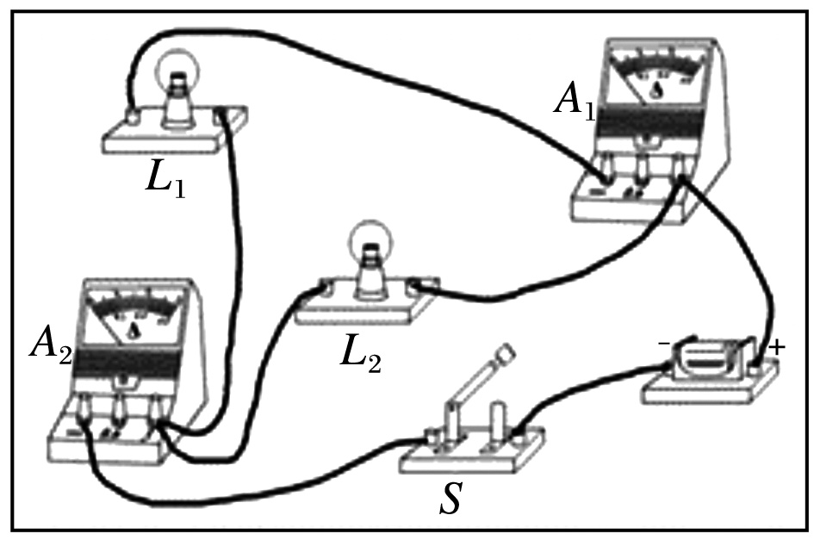

20.（6分）在研究”不同物质的温度变化与吸热关系”实验中，取质量和初温都相同
的甲乙两种液体，分别装入相同烧杯中，用相同的加热器加热，如图A所示。
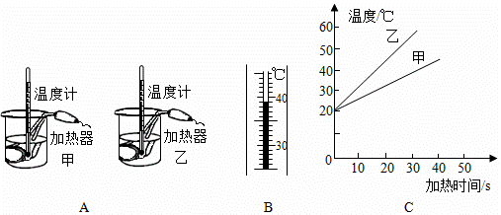

(1)图B为某时刻的温度，其示数为 ℃，甲、乙两液体吸收热量的多少
是通过 来反映的。
(2)分析图C可知，吸收相同热量， 液体升温更快，说明它的比
热容 ； 液体更适合做汽车发动机的冷却液。
(3)若甲、乙液体从图C所示的初温分别升高到40℃和35℃，吸收热量之比为2：1，
则甲、乙液体的比热容之比为 。
21.（9分）某学习小组在“探究通电导体中电流与电阻的关系”的实验中，小明
连接了如图甲所示的电路（电源电压保持4.5V不变）。
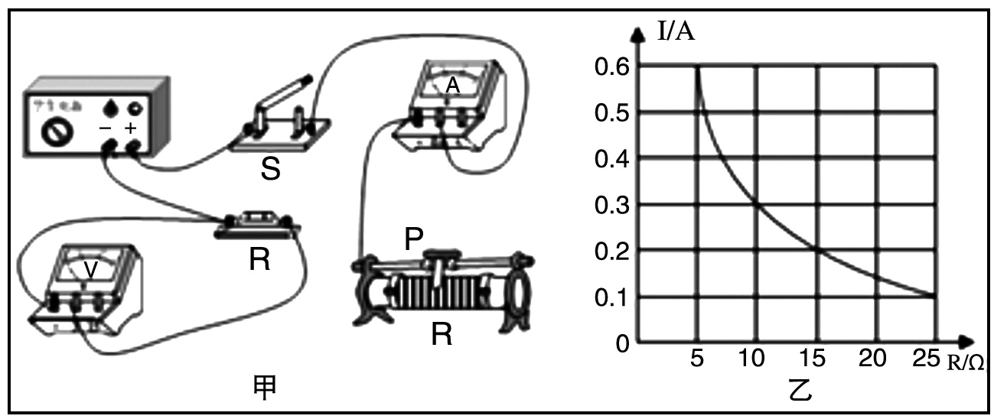

(1)用笔画线代替导线将图甲实物电路连接完整（要求：滑动变阻器的滑片P向左
移动，电路中电流变大，导线不得交叉）。
(2)小华组在实验时，闭合开关，发现电流表的指针向0刻度线的左边偏转，原因
可能是 。
(3)小军组连接好电路，闭合开关，发现电压表示数接近于电源电压，电流表几乎
无示数，则故障可能是定值电阻R 。（填“短路”或“断路”）
(4)当R的电阻由5Ω更换为10Ω时，闭合开关后，为使R两端的电压保持为 V，
滑动变阻器的滑片应向____（填““左”或“右”）端滑动；若实验中R的阻
值分别是5Ω、10Ω、15Ω，为了完成整个实验探究，则滑动变阻器的最大阻
值至少是____Ω。
(5)实验完毕后，小张组的同学又想“测量额定电压为2.5V小灯泡的电功率”，
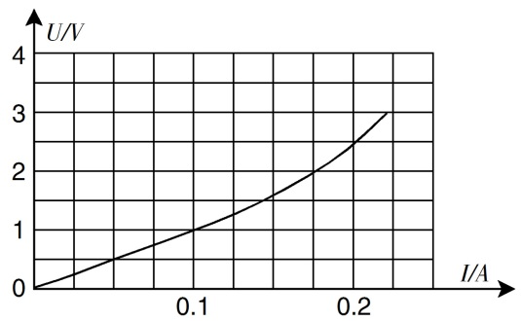
根据实验测得的数据，同学们绘制了U﹣I图象
如图所示，根据图象可得小灯泡的额定功率是
W，此时小灯泡的电阻是 Ω。
(6)同学们还发现图线在电流较小时是直线，随着
电流增大，图线变成了一条曲线，如图所示。
造成电阻变化的原因是小灯泡的电阻随
变化而变化。
22.（7分）如图所示小蕾同学在研究“电流通过导体产生热量的多少与电流、电
阻是否有关”时，采用了如图所示的实验装置，其中a、b、c、d四个相同的
容器密闭着等量空气，将1、2和3、4导线分别接到电源两端。
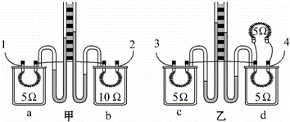

(1)实验中通过观察U形管中 的变化来比较电流通过电阻丝产生
热量的多少，这种实验方法叫 。
(2)装置中的U形管 （选填“是”或“不是”）连通器。
(3)甲图所示的装置是用来研究电流通过电阻丝产生的热量与 的关系，
通电一段时间， （选填“a”或“b”）容器中电流产生的热量较多。
(4)乙图所示的实验装置是用来研究电流通过电阻丝产生的热量与 的关
系，通过实验，从“c”、“d”可得出结论： 。
四、综合题（本大题共3个小题，共25分）
要求:（1）写出必要的文字表述，文字表述要简练、准确；（2）写出必要的运算和推理过程；（3）带单位进行计算。
23.（8分）用燃气灶烧水，燃烧0.5kg的煤气，使50kg的水从20℃升高到70℃。
已知水的比热容为4.2×10³J／(kg·℃) ，煤气的热值为4.2×10⁷J/kg。
求：(1)0.5kg煤气完全燃烧放出的热量？
(2)水吸收的热量？
(3)燃气灶烧水的效率？

24.（8分）如图所示，R₁=25Ω，小灯泡L的规格为“2.5V 0.3A”，电源电压保
持不变。
（不考虑灯丝电阻变化）求：
(1)S₁、S₂都断开时，小灯泡L正常发光，求电源电压：
(2)S₁、S₂都闭合时，电流表示数变为0.6A，求R₂的阻值。
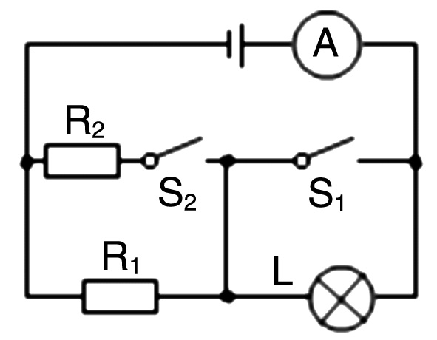

25.（9分）图中是一款家用电热水器简化电路图，它有高温和低温两个档位，高温档
功率为3300W。R₁、R₂均为加热电阻丝，R₁的阻值为55Ω。[c_{水}＝4.2×10³J/（kg•℃）]
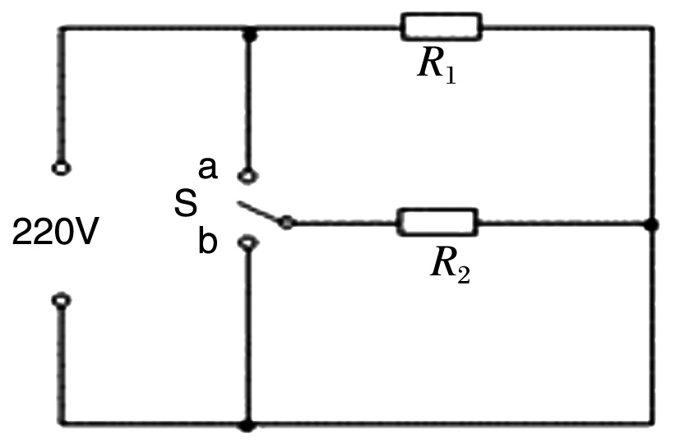
求:
（1）低温档时通过R₁的电流。
（2）R₂的阻值。
（3）如果不计热量损失，用高温挡把50kg的水，
从27℃加热到60℃，需要的时间是多少。

腾冲市2020-2021学年上学期教育教学质量监测
九年级物理参考答案

一、选择题（本大题共8个小题，每个小题只有一个正确选项，每小题3分，共24分）
序号 | 1 | 2 | 3 | 4 | 5 | 6 | 7 | 8
答案 | D | C | B | C | A | B | C | B

二、填空题（本大题共10个小题，每小题2分，共20分）
9、比热容 、 扩散
10、1.68×10⁷ 、 50
11、做功 、 减小
12、不高于36 、 25
13、过大 、 大
14、串 、 4
15、18 、 1.5
16、20 、 1.35
17、4：7 、 3：4
18、1:3 、 2:1
三、作图、实验、探究题（本大题共4个小题，共31分）（20、21、22小题，每空1分）
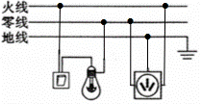
19、（9分）
（1）（3分）

（2）（3分）
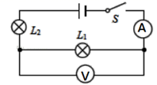

- （3分）
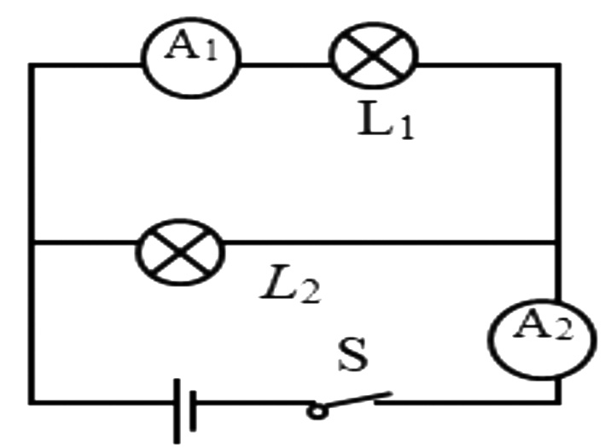

- （6分）（1） 39、加热时间的长短； （2）乙、 较小 ； 甲 ； （3） 3：2 。
- （9分）（1）

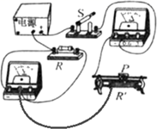
（2）电流表正负接线柱接反了；（3）断路 ；（4）3、右、7.5 ；
（5）0.5 、 12.5 ；（6）温度。
22、（7分）（1）液面高度、转换法
（2）不是
（3）电阻大小、 b
（4）电流大小、 当电阻和通电时间一定时，电流越大，产生的热量越多。
- 综合题（本大题共3个小题，共25分）
23、(1)0.5kg煤气完全燃烧放出的热量
Q_{放}=mq=0.5kg×4.2×10⁷J/kg=2.1×10⁷J .....2分
(2)水吸收的热量
Q_{吸}=c_{水}m_{水}(t-t₀)
=4.2×10³J(kg·℃)×50kg×(70℃-20℃)=1.05×10⁷J .....3分
(3)燃气灶烧水的效率
η=×100%=×100%=50% .....3分

24、(1)由电路图可知，S₁、S₂都断开时，R₁与L串联，小灯泡L正常发光，所以，灯泡两端的电压U_{L}=2.5V，电路电流I₁=I_{L}=0.3A，R₁两端电压：U₁=I₁R₁=0.3A×25Ω=7.5V，
因串联电路中总电压等于各分电压之和，所以，电源的电压：
U=U_{L}+U₁=2.5V+7.5V=10V； ........4分
(2)由电路图知，S₁、S₂都闭合时，R₁与R₂并联，电流表测干路电流，因并联电路中各支路两端的电压相等，所以，通过R₁的电流：
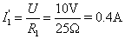
因并联电路中干路电流等于各支路电流之和，所以，通过R₂的电流：
I₂=I′-I₁′=0.6A-0.4A=0.2A，
则R₂的阻值：
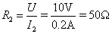 ........4分

25、（1）由电路图可知，开关S接a时R₁与R₂并联，开关S接b时电路为R₁的简单电路，因并联电路中总电阻小于任何一个分电阻，所以，开关S接a时电路的总电
阻最小，由P=UI= 可知，电路的总功率最大，家用电热水器处于高温档，同理
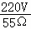
可知，开关S接b时，家用电热水器处于低温档，此时通过R₁的电流I_{低}= =
=4A； ......3分
（2）开关S接a时，R₁与R₂并联，家用电热水器处于高温档，
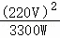
此时电路的总电阻R= = = Ω，

因并联电路中总电阻的倒数等于各分电阻倒数之和，

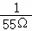
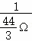
所以， = + ，即 = + ，

解得：R₂=20Ω； ......3分

（3）把50kg的水，从27℃加热到60℃时，水吸收的热量：
Q_{吸}=c_{水}m（t﹣t₀）=4.2×10³J/（kg•℃）×50kg×（60℃﹣27℃）=6.93×10⁶J，
不计热量损失时，消耗的电能：
W=Q_{吸}=6.93×10⁶J，
由P= 可得，需要的加热时间：
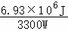
t′= = =2100s。 ......3分

以上答案仅供参考；考生在实际做题中，方法合理，计算合理均可以。

